Giải bài tập Lesson Two: Grammar Unit 2 - Family & Friends Special Edittion Grade 2
1. Listen to the story and repeat. Act.
2. Listen and say.

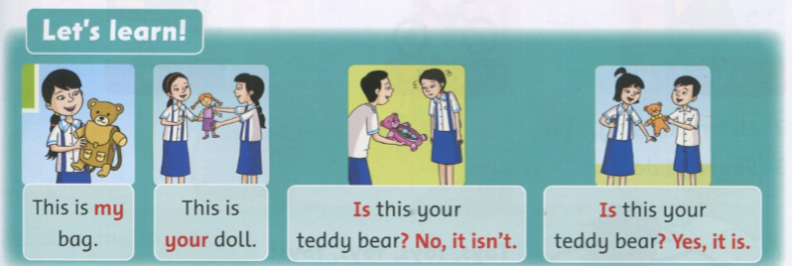
Script:
This is my bag.
This is your doll.
Is this your teddy bear? No, it isn't.
Is this your teddy bear? Yes, it is.
Dịch:
Đây là cặp của tôi.
Đây là búp bê của bạn.
Đây là gấu teddy của bạn sao? Không, không phải.
Đây là gấu của bạn sao? Vâng, đúng vậy.
3. Look and say. my/ your
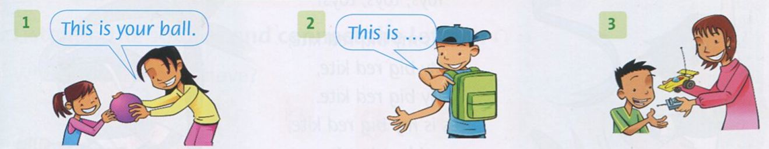
Hướng dẫn:
2. This is my bag.
3. This is your car.
4. Write. yes, it is./ No, it isn't.
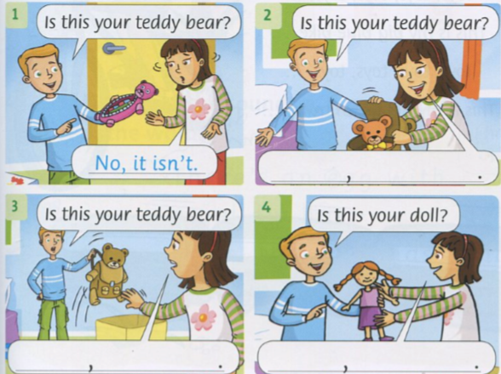
Hướng dẫn:
2. Yes, is is.
3. No, it isn't.
4.Yes, it is.

Giải bài tập Lesson Three: Song Unit 2 - Family & Friends Special Edittion Grade 2
1. Listen, point, and repeat.
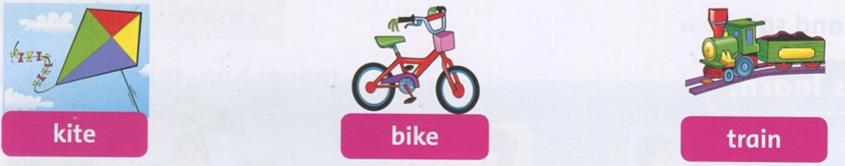
Script:
kite: diều
bike: xe đạp
train: tàu
2. Listen and sing.
3. Sing and do.
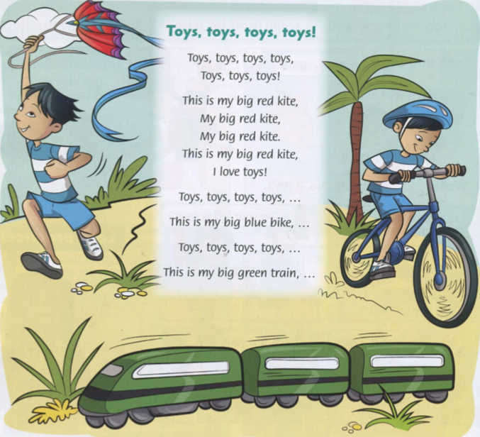
Script:
Toys, toys, toys, toys!
Toys, toys, toys, toys,
Toys, toys, toys!
This is my big red kite,
My big red kite.
My big red kite.
This is my big red kite,
I love toys!
Toys, toys, toys, toys,…
This is my big blue bkie , …
Toys, toys, toys, toys …
This is my big green train, …
Dịch:
Đồ chơi, đồ chơi, đồ chơi, đồ chơi!
Đồ chơi, đồ chơi, đồ chơi, đồ chơi,
Đồ chơi, đồ chơi, đồ chơi!
Đây là cánh diều lớn đỏ của tôi,
Cánh diều lớn màu đỏ của tôi,
Cánh diều lớn màu đỏ của tôi,
Tôi thích đồ chơi!
Đồ chơi, đồ chơi, đồ chơi, đồ chơi…
Đây là chiếc xe đạp lớn màu xanh nước biển của tôi …
Đồ chơi, đồ chơi, đồ chơi, đồ chơi…
Đây là đoàn tàu lớn màu xanh lá cây của tôi …

Lesson Four: Phonics Unit 2 - Family & Friends Special Edittion Grade 2
1. Listen, point, and repeat.
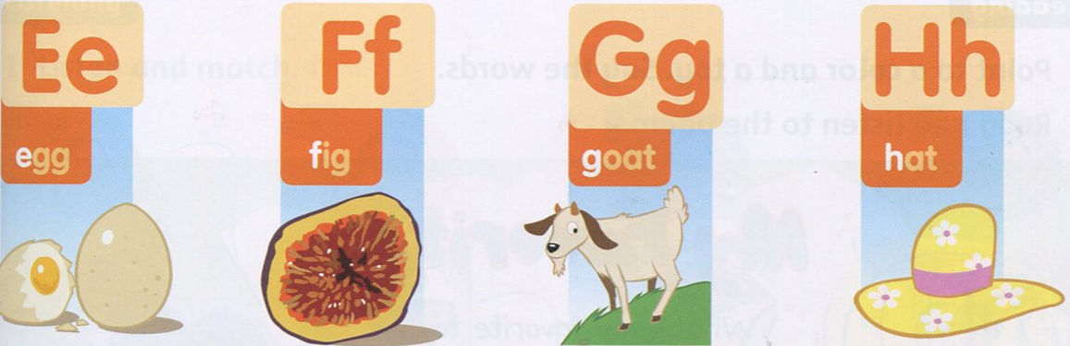
Script:
egg: trứng
fig: quả sung
goat: dê
hat: mũ
2. Listen and chant.
I have an egg, e, e, egg. I have a fig, f, f, fig.
I have a goat, g, g, goat. I have a hat, h, h , hat.
Dịch:
Tôi có một quả trứng, "e, e, egg". Tôi có một quả sung," f, f, fig".
Tôi có 1 con dê, "g, g, goat". Tôi có một cái mũ, "h, h, hat"
3. Listen to the sounds and connect the letters.
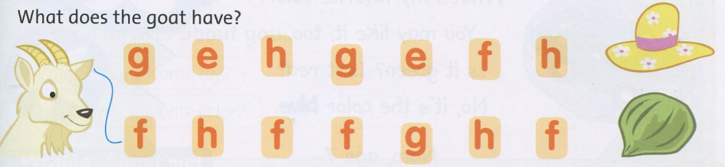
Script:
f, fig
e, egg
h, hat
g, goat
g, goat
h, hat
f, fig
4. Read and circle the sounds e, f, g, h, at the start of the words.
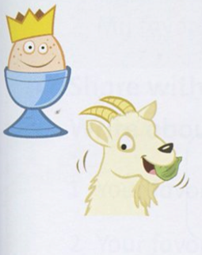
There's an egg with a yellow hat.
Look, the goat has a fig.
The goat likes figs.
Dịch:
Có một quả trứng với cái mũ vàng.
Nhìn kìa, con dê có một quả sung.
Con dê thích sung.
Giải bài tập Lesson Five: Skill Time! Unit 2 - Family & Friends Special Edittion Grade 2
Reading
1. Point to a color and a toy. Say the words.
2. Read and listen to the poem.
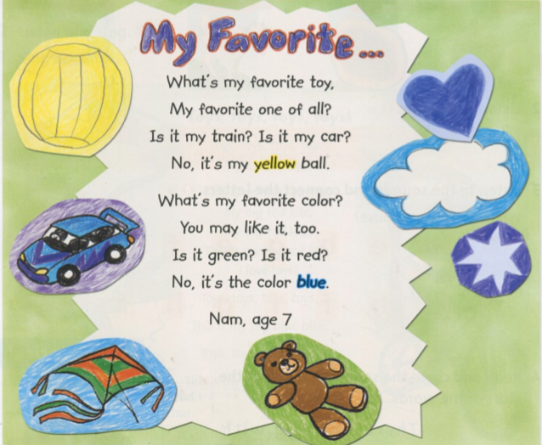
Script:
My Favorite …
What's my favorite toy.
My favorite one of all?
Is it my train? Is it my car?
No, it's my yellow ball.
What's my favorite color?
You may like it, too.
Is its green? Is it red?
No, it's the color blue.
Nam, age 7.
Dịch:
Sở thích của tôi…
Đồ chơi yêu thích của tôi là gì
Đồ yêu thích nhất trong tất cả?
Đây là tàu của tôi sao? Đây là ô tô của tôi sao?
Không, đó là bóng màu vàng.
Màu sắc yêu thích của tôi là gì?
Bạn cũng có thể thích nó
Nó màu xanh lá cây sao? Hay màu đỏ?
Không, nó màu xanh nước biển.
Nam, 7 tuổi.
3. Read again and write.
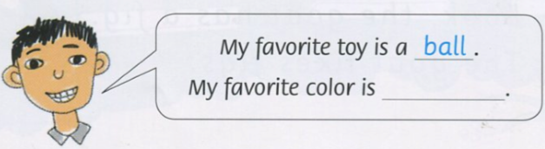
Hướng dẫn:
My favorite toy is a ball.
My favorite color is blue.

Giải bài tập Lesson Five: Skill Time! Unit 2 - Family & Friends Special Edittion Grade 2
Listening
1. Listen and match.
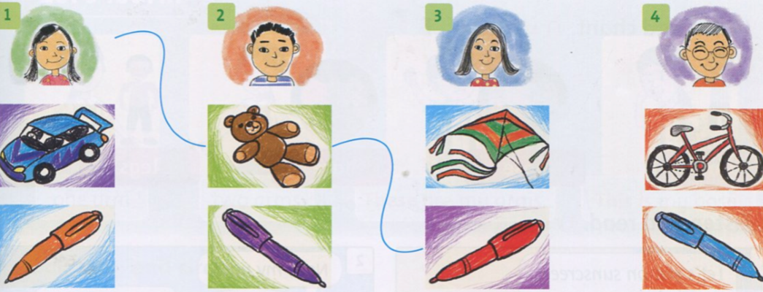
Script:
1. What's your favorite toy?
It's my teddy bear.
What's your favorite color?
It's red.
2. What's your favorite toy?
It's my car.
What's your favorite color?
It's orange.
3. What's your favorite toy?
My bike.
What's your favorite color?
My favorite color is blue.
4. What's your favorite toy?
It's my kite.
What's your favorite color?
It's purple.
Speaking
2. Ask and answer about you
+ What's your favorite toy? => It's a …
+ What's your favorite color? => It's …
Hướng dẫn:
+ What's your favorite toy? => It's a my kite.
+ What's your favorite color? => It's red.
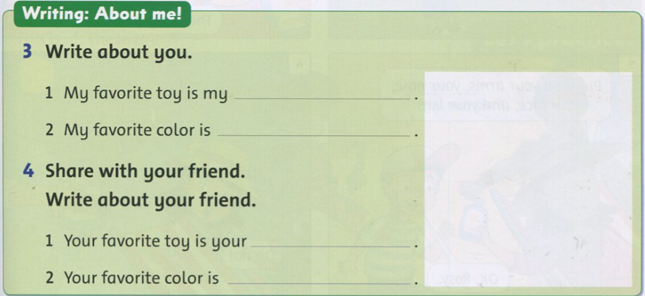
Hướng dẫn:
4. Your favorite toy is your bike.
Your favorite color is blue.

